Q1015 Scheda creata il 20 marzo 2026
Descrizione storico-bibliografica
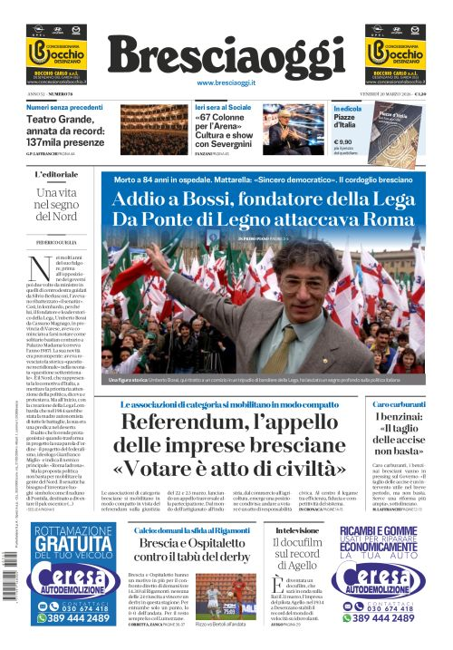
*Brescia oggi : quotidiano indipendente di informazioni. - Anno 1, n. 1 (28 aprile 1974)-anno 2, n. 201 (18 luglio 1975). - Brescia : [s. n.], 1974-1975. – 2 volumi : ill. ; 56 cm. ((Precede numero 01 (27 aprile 1974). - CFI0373184
Variante del titolo: *Bresciaoggi

*Nuovo Brescia oggi. - N. 1 (29 luglio 1975)- . - Brescia : [s. n.], 1975- . – volumi : ill. ; 56 cm. ((Quotidiano. – Dal 1990 editore: Verona : Athesis. - CFI0409205
Varianti del titolo: *Bresciaoggi; *Nuovo Bresciaoggi
Ha come supplementi: *BS calcio [AN5746]; *Sei magazine [Q850/D] *1 anno di ciclismo bresciano [AN6607]; *Moltobene [XY1039]

Soggetto: Brescia <prov.> - Periodici

Informazioni storico-bibliografiche
Bresciaoggi (in grafia scorretta sul web anche Brescia oggi) è il secondo quotidiano cartaceo per diffusione della provincia di Brescia dopo il Giornale di Brescia. La sede del giornale è in via Eritrea numero 20 (25126, Brescia).
LA STORIA
Il giornale è nato nell’aprile del 1974 su impulso dell’imprenditore del settore acciaio Luigi Lucchini. Ma già dopo un anno, nel 1975, Lucchini ha gettato la spugna e i giornalisti (con i poligrafici) si sono costituiti in cooperativa (La cooperativa editoriale 28 luglio): a guidarla Odoardo Rizzotti, mentre a dirigere il giornale era Sergio Milani. Un passaggio che così viene raccontato dallo stesso giornale: “Un giorno a metà luglio del 1975, Gianni Faliva e Odoardo Rizzotti si accorsero nel primo pomeriggio che era sparito il mezzo dell’azienda con il quale veniva distribuito il giornale, a sancire la decisione della proprietà di chiudere bottega. Diedero subito l’allarme. Ma il giornale uscì comunque e insieme ad amici, affezionati lettori e colleghi iniziò la fase più dura della storia di Bresciaoggi. Oltre a scrivere, impaginare e stampare, lo zoccolo duro del nostro quotidiano distribuì anche il giornale nelle edicole con caroselli notturni da fare paura”. Nel 1990 la cooperativa ha passato il testimone al gruppo Athesis, scartando l’ipotesi di cessione al gruppo Logarini.
LE FIRME PIU’ NOTE
Numerosi sono i giornalisti usciti dalla redazione di Bresciaoggi. Tra tutti Maurizio Belpietro (già direttore de il Giornale e conduttore tv), Elia Zamboni (già alla guida di Radio24) e Massimo Mucchetti (ex vicedirettore dell’Espresso). Ma anche Renato Rovetta, Giorgio Sbaraini (detto Jos), Tita Prestini, il telegiornalista Riccardo Venchiarutti (ex Rai) e l’ex caporedattore del dorso bresciano del Corriere della Sera Massimo Tedeschi.
LA LINEA EDITORIALE
A lungo Bresciaoggi si è caratterizzato per una linea editoriale vicina al centrosinistra. Ma oggi il quotidiano ha perso questo connotato.
BRESCIAOGGI OGGI
Bresciaoggi fa parte del gruppo Athesis, che comprende anche l’Arena di Verona. Il direttore di Bresciaoggi è lo stesso dell’Arena: Maurizio Cattaneo. Di fatto a coordinare tutte le attività bresciane è il caporedattore centrale Marco Bencivenga. Il giornale comprende anche una edizione on line a pagamento e il sito bresciaoggi.it (dopo essere stato a lungo leader del web Bresciaoggi on line ha ridotto sensibilmente gli aggiornamenti). Fino al 2016, del gruppo faceva parte anche Brescia Punto Tv, poi ceduta a Telecolor. Il comitato di redazione di Brescia oggi è così composto.
LA TIRATURA Non esistono dati ufficiali sul numero di copie stampate e vendute: i dati di tiratura, a differenza di quelli del Giornale di Brescia, non sono certificati Ads.
LA PUBBLICITA’ La concessionaria pubblicitaria del quotidiano è Publiadige srl, che raccoglie anche per L’Arena di Verona, Il Giornale di Vicenza e l’Adige di Trento e per l’edizione bresciana del Corriere della Sera (dal 2016 è subentrata a Sale’s Solutions).
CONTATTI (AGGIORNATI AL MARZO 2017)
Nota importante: riportiamo tali contatti per dovere di correttezza e completezza dell’informazione, nell’ottica di servizio per i lettori e per non ingenerare confusione su chi fosse interessato a contattare Bresciaoggi. In qualsiasi caso vi segnaliamo che i contatti aggiornati sono disponibili esclusivamente sul sito www.bresciaoggi.it

BresciaOggi, telefono e altri riferimenti
Via Eritrea, 20/a-b
I-25126 Brescia
Telefono: (+39) 030-2294.1 (18 linee ric. aut.)
Fax Redazione: (+39) 030-2294.229
Fax Amministrazione: (+39) 030-2294.259
Fax Tipografia: (+39) 030-2294.244
Reg. Tribunale Brescia 18/02/74 n°4/74
ISSN digitale/smartphone: 2499-0620
ISSN sito web: 2499-6556
Editore
Edizioni Brescia S.p.A.
Società per azioni con socio unico
Sede legale: Via Eritrea 20/A | I-25126 Brescia – BS
Sede amministrativa: Corso Porta Nuova, 67 | 37122 Verona  VR
C.Fisc. e P.IVA: 03098310174
Numero REA: BS-323262
Capitale sociale i.v.: 780.000 Euro
Centro Stampa
Societa’ Editrice Arena (S.E.A.) S.p.A.
Sede legale e amministrativa: Corso Porta Nuova, 67 | I-37122 Verona (VR)
Centro Stampa: Via Torricelli, 14 Caselle di Sommacampagna (VR)
C.Fisc. e P.IVA: 00212670236
Numero REA: VR-27132
Capitale sociale i.v.: 780.000 Euro
Redazione Internet
E-mail: redazioneweb@bresciaoggi.it
Telefono: (+39) 030-2294.1 (18 linee ric. aut.)
Fax: (+39) 030-2294.229
Redazione BsNews.it
15 Marzo 2017

Note e riferimenti bibliografici
- Bresciaoggi : 40 anni 1974-2014 : storia passione futuro. - [S.l.] : Edizioni Brescia, 2014
- https://www.bresciaoggi.it/

